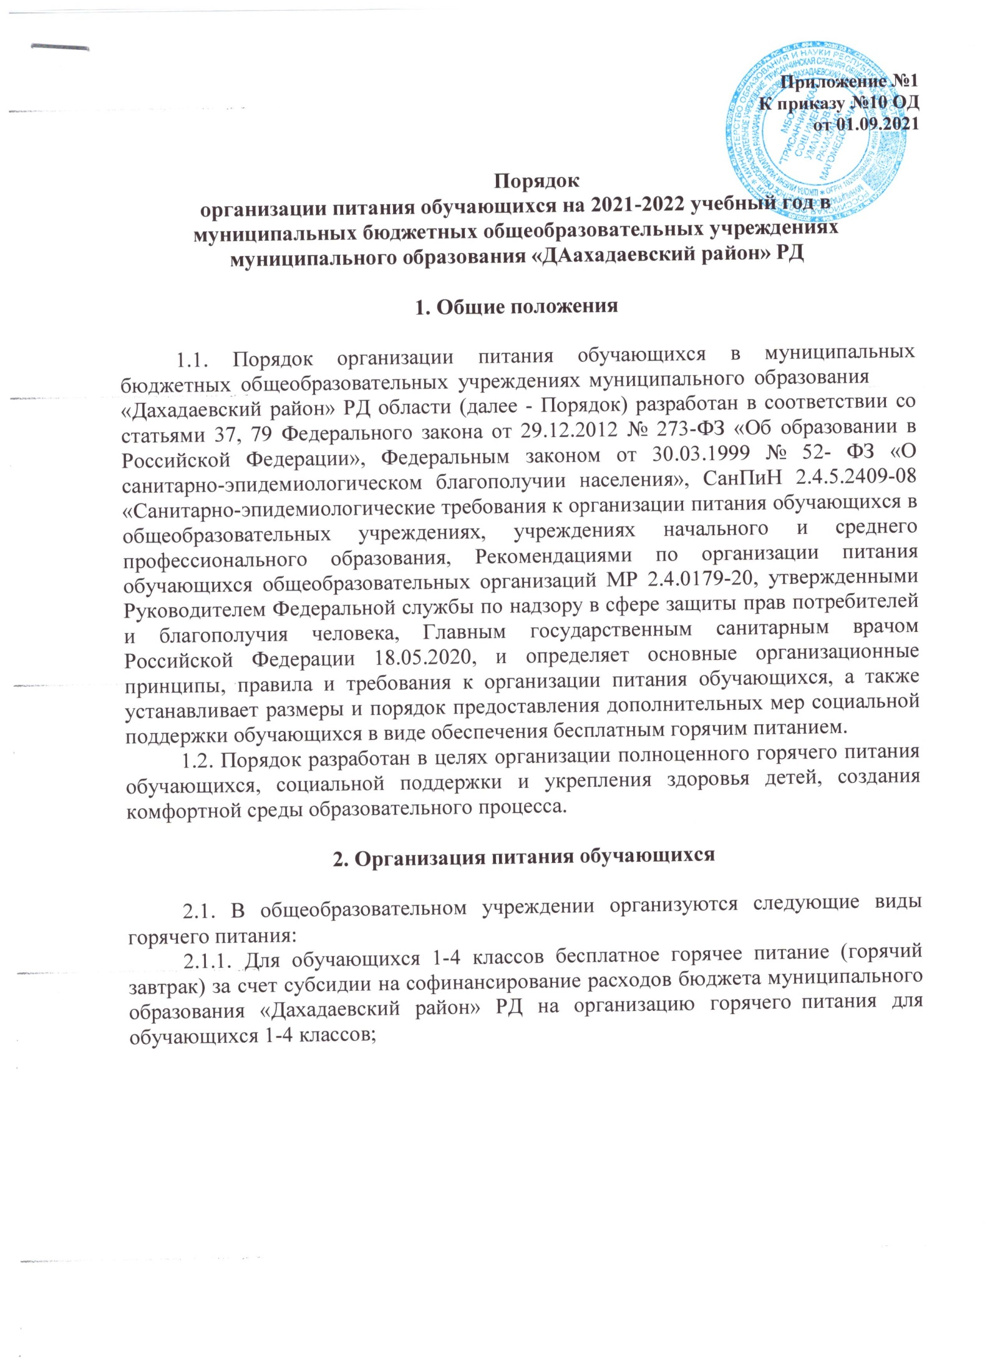

    - Для обучающихся 1-4 классов, имеющих статус детей с ограниченными возможностями здоровья, горячее питание (горячий обед) за счет средств бюджета муниципального образования «Дахадаевский район» РД;
  - При одновременном наличии оснований для предоставления детям с ограниченными возможностями здоровья и детям из малообеспеченных семей льготного питания, обучающимся предоставляется бесплатное питание по одному из вышеуказанных оснований по выбору родителей (законных представителей) на основании их заявления.
  - В интернатах при муниципальных общеобразовательных учреждениях, организуется трехразовое горячее питание (завтрак, обед, ужин). Услуга по организации питания детей, проживающих на закрепленной за общеобразовательным учреждением территории, оказывается бесплатно за счет средств бюджета муниципального образования «Дорогобужский район» Смоленской области.
Питание детей, проживающих на незакрепленной за общеобразовательным учреждением территории, осуществляется за счет средств родителей, плата за которое вносится не позднее 10-го числа следующего месяца за текущим, согласно квитанций, выданных родителям (законным представителям) обучающихся.
  - Нормы расходов на организацию горячего питания на 1 обучающегося в день фактического пребывания на учебных занятиях составляет:
- для обучающихся 1-4 классов (горячий завтрак) 60 рублей 68 копеек;
- для обучающихся 1-4 классов, имеющих статус детей с ограниченными возможностями здоровья, дополнительно (горячий обед) 40 рублей 00 копеек;
- для обучающихся 1 – 4 классов, проживающих в интернате при школе, не отнесенные к категории лиц, указанных в подпункте 2.1.2. пункта 2.1., дополнительно (горячий обед) 40 рублей 00 копеек и (ужин) 30 рублей 00 копеек.

Учет и отчетность

  - Денежные средства, предусмотренные на питание обучающихся в общеобразовательных учреждениях, учитываются на их лицевых счетах.
  - Руководители общеобразовательных учреждений обязаны обеспечить представление в муниципальное казенное учреждение «Централизованная бухгалтерия муниципальных образовательных учреждений муниципального образования «Дахадаевский район» РД следующей документации:
Еженедельно:
- накладные прихода и расхода продуктов питания;
      - меню-требования на выдачу продуктов.
Ежемесячно, в срок до 1-го числа месяца, следующего за отчетным, следующие документы:
      - контракты (договоры) на поставку продукции за отчетный месяц;
      - табели учета посещаемости обучающихся за отчетный месяц.
  - Родители (законные представители) обучающихся, указанных в абзаце втором пункта 2.3. и проживающих в пришкольных интернатах, ежемесячно до 10 числа производят оплату и предоставляют в общеобразовательные учреждения квитанции (ксерокопии квитанций) об оплате за горячее питание.

Порядок обеспечения обучающихся питанием на бесплатной основе

  - Для получения льготы на обеспечение бесплатным питанием детей с ограниченными возможностями здоровья, обучающихся 1-4 классов, в виде бесплатного горячего обеда и детей с ограниченными возможностями здоровья, предоставляет в данное общеобразовательное учреждение заявление и копию документа, подтверждающего статус ребенка (заключение ПМПК).
  - Документы, указанные в пункте 4.1 настоящего Порядка, подаются в общеобразовательное учреждение ежегодно, с момента возникновения права на получение питания на бесплатной основе.
  - Полученные общеобразовательным учреждением заявления родителей (законных представителей) обучающихся регистрируются общеобразовательным учреждением.
  - Руководитель общеобразовательного учреждения, на основании представленных документов, в течение трех рабочих дней с момента их

поступления, издает приказ, утверждающий список обучающихся, в отношении которых принято решение об обеспечении их бесплатным питанием.
  - Бесплатное двухразовое питание обучающихся с ОВЗ очной формы обучения предоставляется в дни фактического посещения учреждения обучающимися.
  - Обучающиеся с ОВЗ, находящиеся на индивидуальном обучении на дому, имеют право на получение бесплатного двухразового питания в натуральном выражении (единовременного продуктового набора) на основании заявления родителей (законных представителей), за исключением дней нахождения обучающегося с ОВЗ на стационарном (амбулаторном) лечении. Замена бесплатного двухразового питания в виде единовременного предоставления продуктовых наборов денежной компенсацией не производится.
  - Приказом руководителя учреждения назначается ответственный за организацию питания обучающихся с ОВЗ.
  - Для получения бесплатного горячего питания обучающимися 1-4 классов и лиц, проживающих в пришкольных интернатах, руководитель общеобразовательного учреждения издает приказ и утверждает список обучающихся, в отношении которых принято решение об обеспечении их бесплатным питанием.
  - Обеспечение бесплатным питанием обучающегося начинается со следующего учебного дня после издания приказа руководителя общеобразовательного учреждения и действует до окончания текущего учебного года.
  - Приказом руководителя учреждения назначаются ответственные за организацию бесплатного питания вышеуказанных категорий обучающихся.
  - Документы, связанные с обеспечением питания на бесплатной основе обучающихся, хранятся в общеобразовательном учреждении в течение пяти лет.
  - Информация об обеспечении бесплатным питанием обучающихся 1-4 классов и обучающихся, проживающих в интернатах при общеобразовательных учреждениях, размещается в Единой государственной информационной системе социального обеспечения.
Размещение и получение информации об обеспечении бесплатным питанием обучающихся в Единой государственной информационной системе социального обеспечения осуществляются в соответствии с Федеральным законом от 17.07.1999
№ 178-ФЗ «О государственной социальной помощи».

Ответственность за обеспечение питанием обучающихся

за:
  - Руководитель общеобразовательного учреждения несет ответственность

- надлежащее обеспечение питанием обучающихся;
- отнесение обучающихся к категории обучающихся, имеющих право

ежедневно в течение учебного года обеспечиваться бесплатным питанием;
  - своевременное утверждение списков обучающихся на обеспечение питанием на бесплатной основе;
  - соблюдение санитарно-эпидемиологических правил и нормативов;
  - согласование меню;
  - соблюдение режима питания во время учебных дней;
  - своевременное предоставление накладных прихода и расхода продуктов питания, меню-требований на выдачу продуктов, контрактов (договоров) на поставку продукции за отчетный месяц, табелей учета посещаемости обучающихся за отчетный месяц;
  - выполнение иных действий, связанных с надлежащим обеспечением питанием обучающихся в общеобразовательном учреждении, в пределах своей компетенции.
  - В общеобразовательном учреждении приказом руководителя назначается ответственное лицо, в обязанности которого входит:
- ведение ежедневного учета обучающихся, получающих питание на бесплатной основе;
- подготовка необходимой документации по организации питания на бесплатной основе обучающихся по общеобразовательному учреждению.
  - Родители (законные представители) обучающихся, подавшие заявления, несут ответственность за своевременность и достоверность предоставляемых сведений, являющихся основанием для предоставления бесплатного питания обучающихся, а также подлинность документов.
  - Обеспечение финансирования расходов на организацию питания обучающихся осуществляет муниципальное казенное учреждение
«Централизованная бухгалтерия муниципальных образовательных учреждений муниципального образования «Дахадаевский район» РД.
  - Контроль за организацией питания обучающихся в общеобразовательных учреждениях осуществляет Комитет по образованию МО «Дахадаевский район».

